A Mars terraformálása

Tartozékok:
- 1 játéktábla
- 5 játékostábla
- 17 cégbirodalom kártya
- 208 projektkártya
- 8 súgó kártya
- 200 játékosjelölő (átlátszó műanyag kockák, 5 színben)
- 200 erőforráskocka (műanyag kockák, arany, ezüst és réz színben)
- 3 játéktábla jelölő (nagyméretű műanyag kockák, fehér színben)
- 9 óceánlapka
- 60 növényzet-/városlapka
- 11 különleges lapka
- 1 kezdőjátékos-jelölő
- 1 szabálykönyv

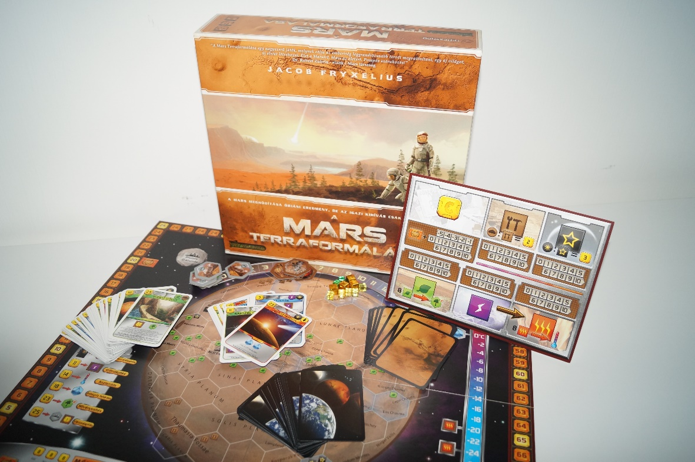

A játék kölcsönzésének adatai:

Kölcsönzés dátuma | Olvasó neve és száma | Olvasó aláírása | Átadó könyvtáros | Átvétel ideje, könyvtáros aláírása | Hiány

Kölcsönzés dátuma | Olvasó neve és száma | Olvasó aláírása | Átadó könyvtáros | Átvétel ideje, könyvtáros aláírása | Hiány

Bródy JátékTár
A jó társasjáték biztosan megtanít, hogyan kell csapatban gondolkodni és együtt dolgozni. Legyen logikai, stratégiai, ügyességi, vagy bármilyen más kitűnő szórakozást nyújt számodra és aktív közösségi élményt nyújt. A jó versenyszellem, az odafigyelés a társakra, és az ellenfélre, az intenzív agymunka, mind-mind tanulható a társasjáték segítségével.
JátékTárunkban ehhez szeretnénk érdekes és izgalmas társasjátékokat biztosítani neked és barátaidnak, családtagjaidnak .

Társasjáték-kölcsönzési szabályzat
Kölcsönzéskor, kérjük, tartsd be ezeket a szabályokat, így mindenki boldog lesz.
- A társasjáték kölcsönzéséhez érvényes olvasójeggyel kell rendelkezned, illetve meg kell váltanod a Bródy JátékTár tagságot is. Ennek díja 5.000,- Ft/fő/év.
- Társasjátékokat két helyről kölcsönözhetsz: a Központi könyvtárból és a Gyermekkönyvtárból. Kérünk, figyelj arra, hogy a játékok a kölcsönzési helyükön kerüljenek visszavételre.
- Egy alkalommal 1 db társasjátékot kölcsönözhetsz. A kölcsönzési határidő: 4 hét. A kölcsönzés nem hosszabbítható. Köszönjük megértésedet!
- Amennyiben más már elvitte az általad kiszemelt játékot, előjegyzést kérhetsz, hogy Te legyél a következő, aki kipróbálhatja a társast.
- Számíts rá, hogy a pontos átadás-átvétel időbe telik, emiatt a játék kölcsönzését a könyvtár zárása előtt 15 perccel jelezd felénk.
- Vigyázz a játékokra, hogy más is tudjon velük játszani! A kölcsönzés előtt és visszahozatalkor együtt ellenőrizzük a játékot, hogy megvan-e az összes alkotóeleme, illetve azok nem sérültek-e meg.
- Minden társasjátékban elhelyeztünk egy listát a játék tartozékairól. Ez segít Neked ellenőrizni az elemek meglétét. Ha bármi megsérül egy játékban, vagy hiányzó tartozékot észlelsz, szólj nekünk a visszaadáskor. Sérülés, hiány esetén a társasjátékért teljes anyagi felelősséggel tartozol. Amíg tartozásod nem rendezed, újabb társasjátékot nem kölcsönözhetsz.
- Mindig hozd vissza a játékot a kölcsönzés lejártakor, más is szeretné kölcsönözni őket. Hosszabbításra sajnos nincs lehetőség. Késedelem esetén a késedelmi díj: 120,- Ft/nap.
- Ha megtörténik a legrosszabb, és a társasjáték valamelyik eleme hiányzik visszavételkor, abban az esetben a teljes társasjátékot pótolnod kell, lehetőleg ugyanabban a kiadásban és állapotban.
- Amennyiben a társasjátékot helyben szeretnéd kipróbálni, abban az esetben elég érvényes olvasójeggyel rendelkezned. Helyben használatkor is pontos átadás-átvétel történik.

Vedd igénybe más könyvtári szolgáltatásainkat is!
TALÁLKOZZUNK A KÖNYVTÁRBAN!

